**ПРОЕКТ**

**Муниципальное бюджетное общеобразовательное учреждение   
средняя общеобразовательная школа имени Дабе Мамсурова с. Средний Урух**

|  |  |
| --- | --- |
| «Рассмотрено»  **Вывеска-размеры-копия.jpg**На заседании педагогического совета МБОУ СОШ им. Д. Масурова. с.Средний Урух | «Утверждаю»  Приказ №__  от «___»___________20__г.  И.о. директора МБОУ СОШ  им. Д. Мамсурова  ________________Фидарова Л. И. |

**Рабочая программа курса внеурочной   
деятельности общеинтеллектуальной направленности   
«Химия – путь к познанию»  
 с использованием оборудования центра   
«Точка роста»**

для 8-9 класса

Учитель химии: Беджисова Т. Б..

2022/2023 учебный год.

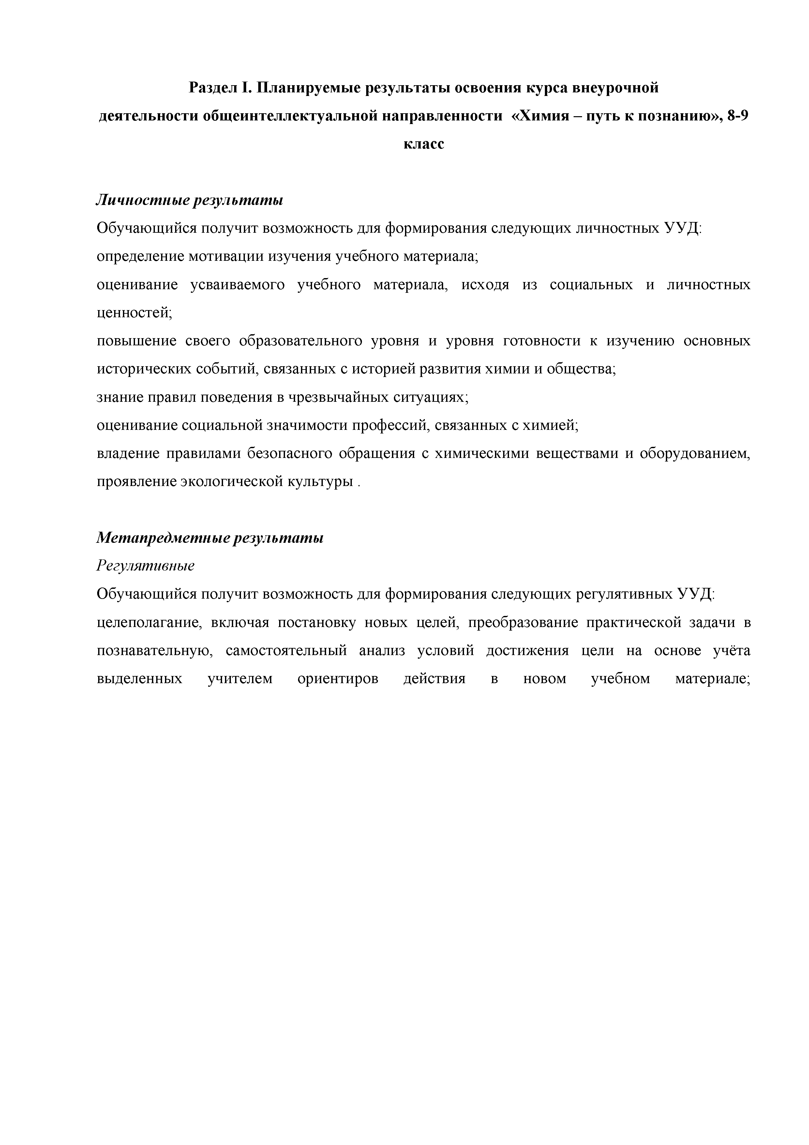Раздел I. Планируемые результаты освоения курса внеурочной деятельности общеинтеллектуальной направленности «Химия - путь к познанию», 8-9

**класс**

Личностные результаты

Обучающийся получит возможность для формирования следующих личностных УУД: определение мотивации изучения учебного материала;

оценивание усваиваемого учебного материала, исходя из социальных и личностных ценностей;

повышение своего образовательного уровня и уровня готовности к изучению основных исторических событий, связанных с историей развития химии и общества;

знание правил поведения в чрезвычайных ситуациях;

оценивание социальной значимости профессий, связанных с химией;

владение правилами безопасного обращения с химическими веществами и оборудованием, проявление экологической культуры .

Метапредметные результаты

*Регулятивные*

Обучающийся получит возможность для формирования следующих регулятивных УУД: целеполагание, включая постановку новых целей, преобразование практической задачи в познавательную, самостоятельный анализ условий достижения цели на основе учёта выделенных учителем ориентиров действия в новом учебном материале;

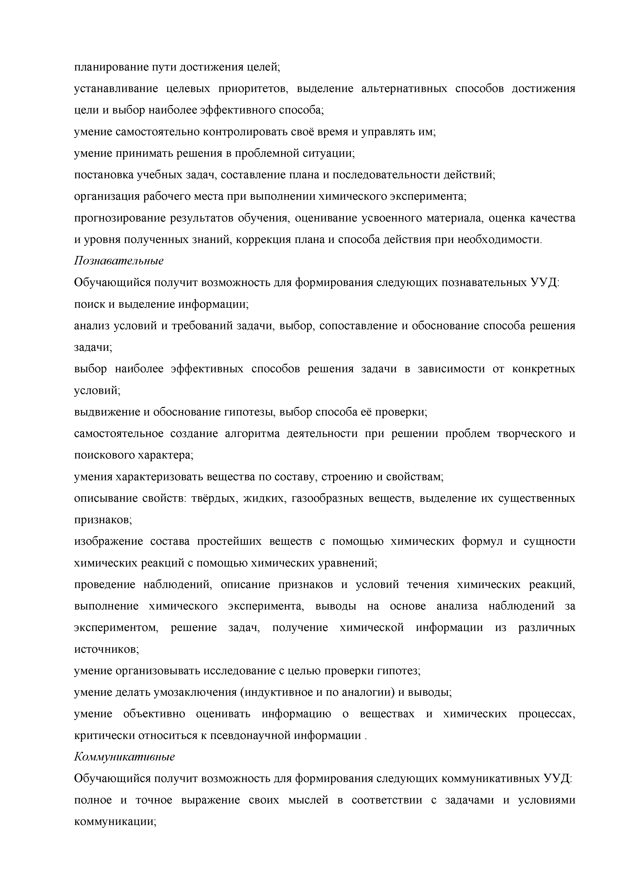планирование пути достижения целей;

устанавливание целевых приоритетов, выделение альтернативных способов достижения цели и выбор наиболее эффективного способа;

умение самостоятельно контролировать своё время и управлять им; умение принимать решения в проблемной ситуации;

постановка учебных задач, составление плана и последовательности действий; организация рабочего места при выполнении химического эксперимента;

прогнозирование результатов обучения, оценивание усвоенного материала, оценка качества и уровня полученных знаний, коррекция плана и способа действия при необходимости.

*Познавательные*

Обучающийся получит возможность для формирования следующих познавательных УУД: поиск и выделение информации;

анализ условий и требований задачи, выбор, сопоставление и обоснование способа решения задачи;

выбор наиболее эффективных способов решения задачи в зависимости от конкретных условий;

выдвижение и обоснование гипотезы, выбор способа её проверки;

самостоятельное создание алгоритма деятельности при решении проблем творческого и поискового характера;

умения характеризовать вещества по составу, строению и свойствам;

описывание свойств: твёрдых, жидких, газообразных веществ, выделение их существенных признаков;

изображение состава простейших веществ с помощью химических формул и сущности химических реакций с помощью химических уравнений;

проведение наблюдений, описание признаков и условий течения химических реакций, выполнение химического эксперимента, выводы на основе анализа наблюдений за экспериментом, решение задач, получение химической информации из различных источников;

умение организовывать исследование с целью проверки гипотез; умение делать умозаключения (индуктивное и по аналогии) и выводы;

умение объективно оценивать информацию о веществах и химических процессах, критически относиться к псевдонаучной информации .

*Коммуникативные*

Обучающийся получит возможность для формирования следующих коммуникативных УУД: полное и точное выражение своих мыслей в соответствии с задачами и условиями коммуникации;

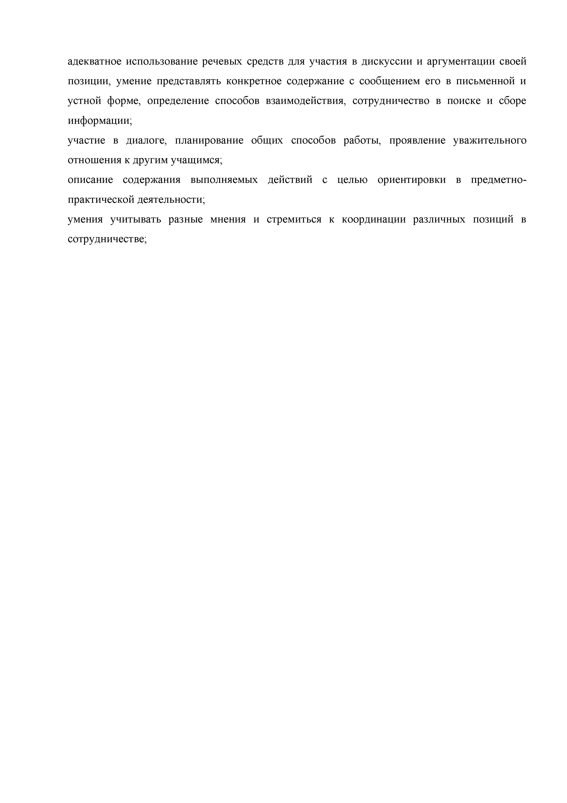адекватное использование речевых средств для участия в дискуссии и аргументации своей позиции, умение представлять конкретное содержание с сообщением его в письменной и устной форме, определение способов взаимодействия, сотрудничество в поиске и сборе информации;

участие в диалоге, планирование общих способов работы, проявление уважительного отношения к другим учащимся;

описание содержания выполняемых действий с целью ориентировки в предметно­ практической деятельности;

умения учитывать разные мнения и стремиться к координации различных позиций в сотрудничестве;

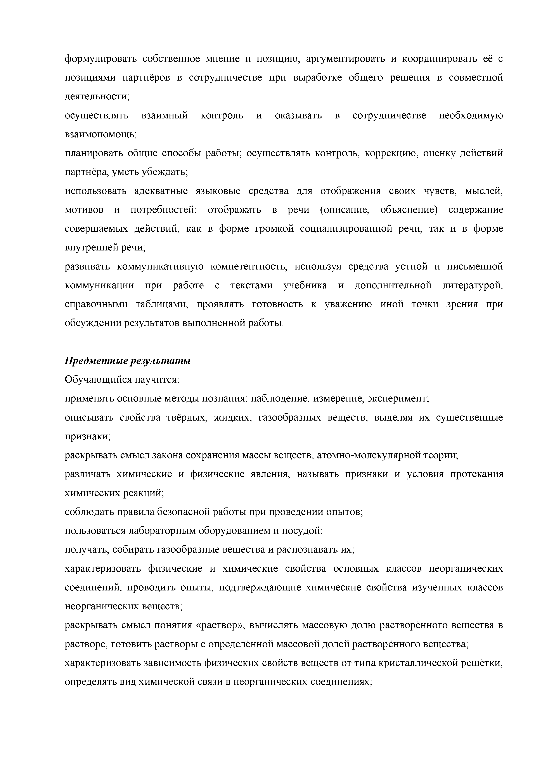формулировать собственное мнение и позицию, аргументировать и координировать её с позициями партнёров в сотрудничестве при выработке общего решения в совместной деятельности;

осуществлять взаимный контроль и оказывать в сотрудничестве необходимую взаимопомощь;

планировать общие способы работы; осуществлять контроль, коррекцию, оценку действий партнёра, уметь убеждать;

использовать адекватные языковые средства для отображения своих чувств, мыслей, мотивов и потребностей; отображать в речи (описание, объяснение) содержание совершаемых действий, как в форме громкой социализированной речи, так и в форме внутренней речи;

развивать коммуникативную компетентность, используя средства устной и письменной коммуникации при работе с текстами учебника и дополнительной литературой, справочными таблицами, проявлять готовность к уважению иной точки зрения при обсуждении результатов выполненной работы.

Предметные результаты

Обучающийся научится:

применять основные методы познания: наблюдение, измерение, эксперимент;

описывать свойства твёрдых, жидких, газообразных веществ, выделяя их существенные признаки;

раскрывать смысл закона сохранения массы веществ, атомно-молекулярной теории; различать химические и физические явления, называть признаки и условия протекания химических реакций;

соблюдать правила безопасной работы при проведении опытов; пользоваться лабораторным оборудованием и посудой; получать, собирать газообразные вещества и распознавать их;

характеризовать физические и химические свойства основных классов неорганических соединений, проводить опыты, подтверждающие химические свойства изученных классов неорганических веществ;

раскрывать смысл понятия «раствор», вычислять массовую долю растворённого вещества в растворе, готовить растворы с определённой массовой долей растворённого вещества; характеризовать зависимость физических свойств веществ от типа кристаллической решётки, определять вид химической связи в неорганических соединениях;

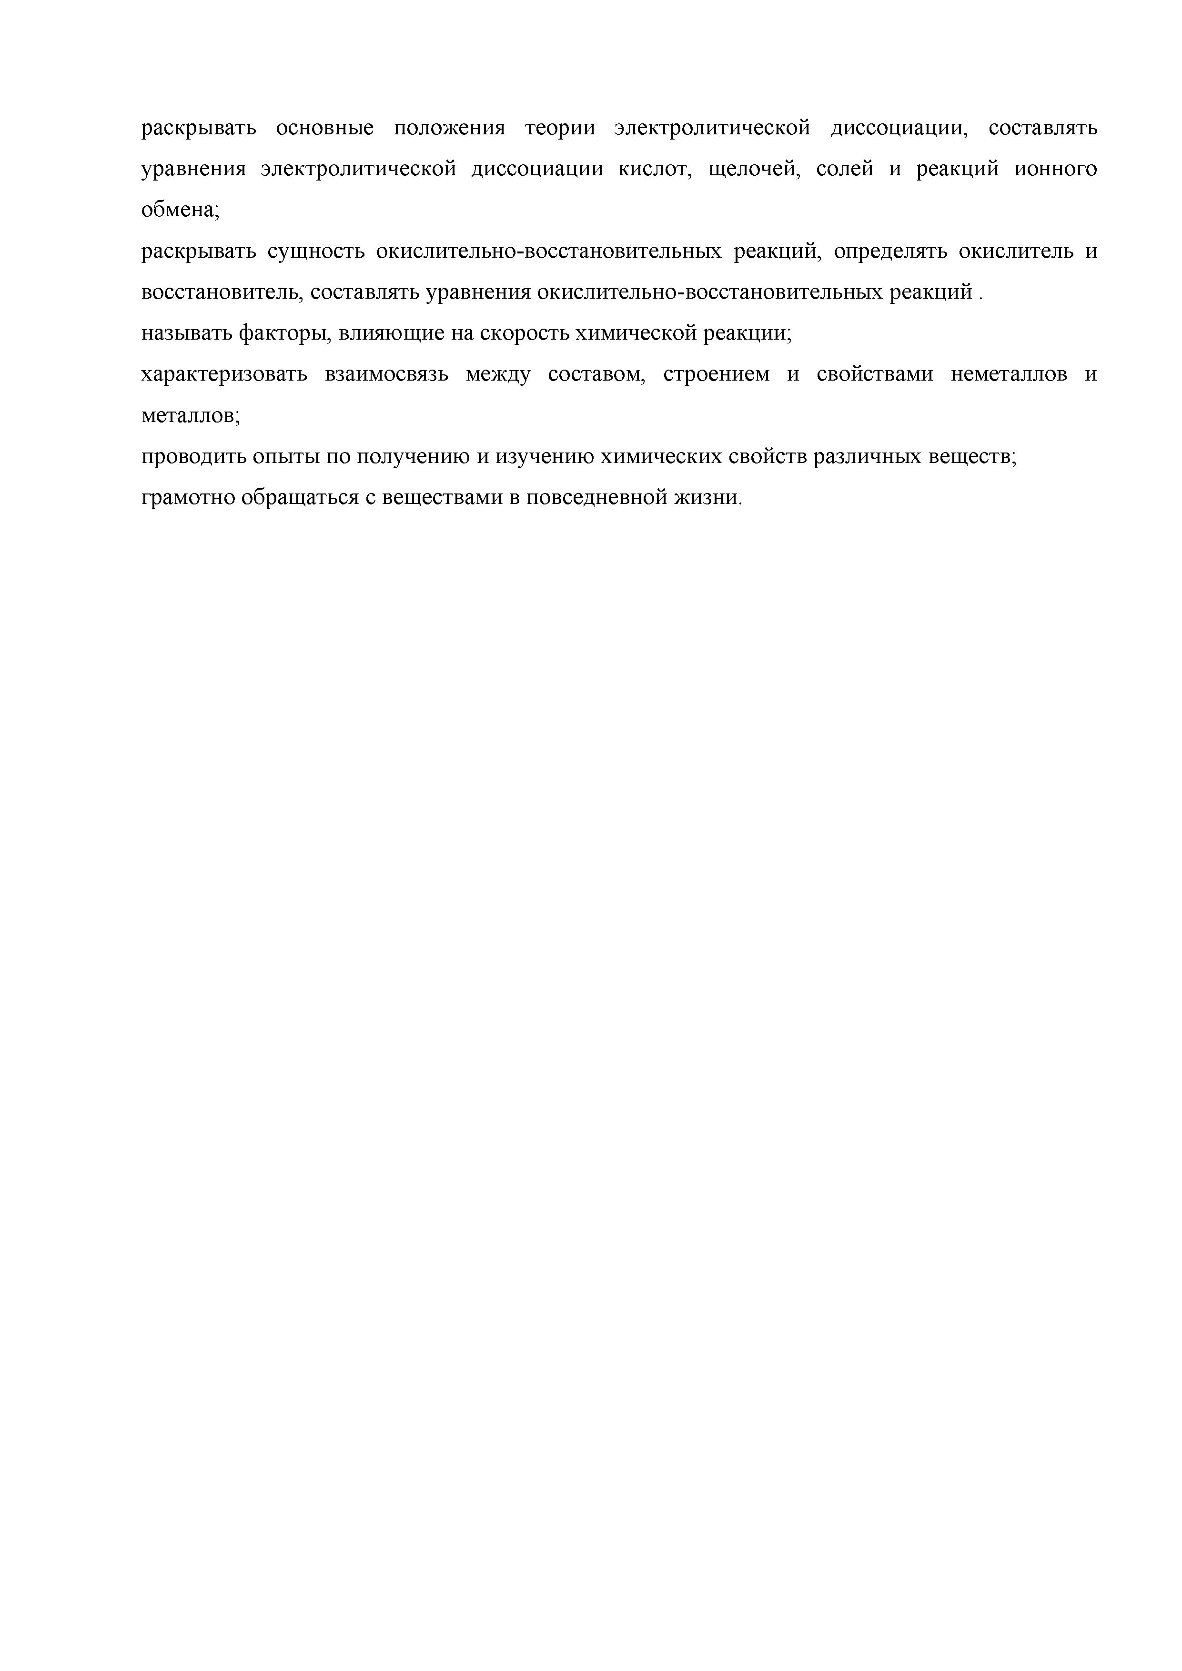раскрывать основные положения теории электролитической диссоциации, составлять уравнения электролитической диссоциации кислот, щелочей, солей и реакций ионного обмена;

раскрывать сущность окислительно-восстановительных реакций, определять окислитель и восстановитель, составлять уравнения окислительно-восстановительных реакций .

называть факторы, влияющие на скорость химической реакции;

характеризовать взаимосвязь между составом, строением и свойствами неметаллов и металлов;

проводить опыты по получению и изучению химических свойств различных веществ; грамотно обращаться с веществами в повседневной жизни.

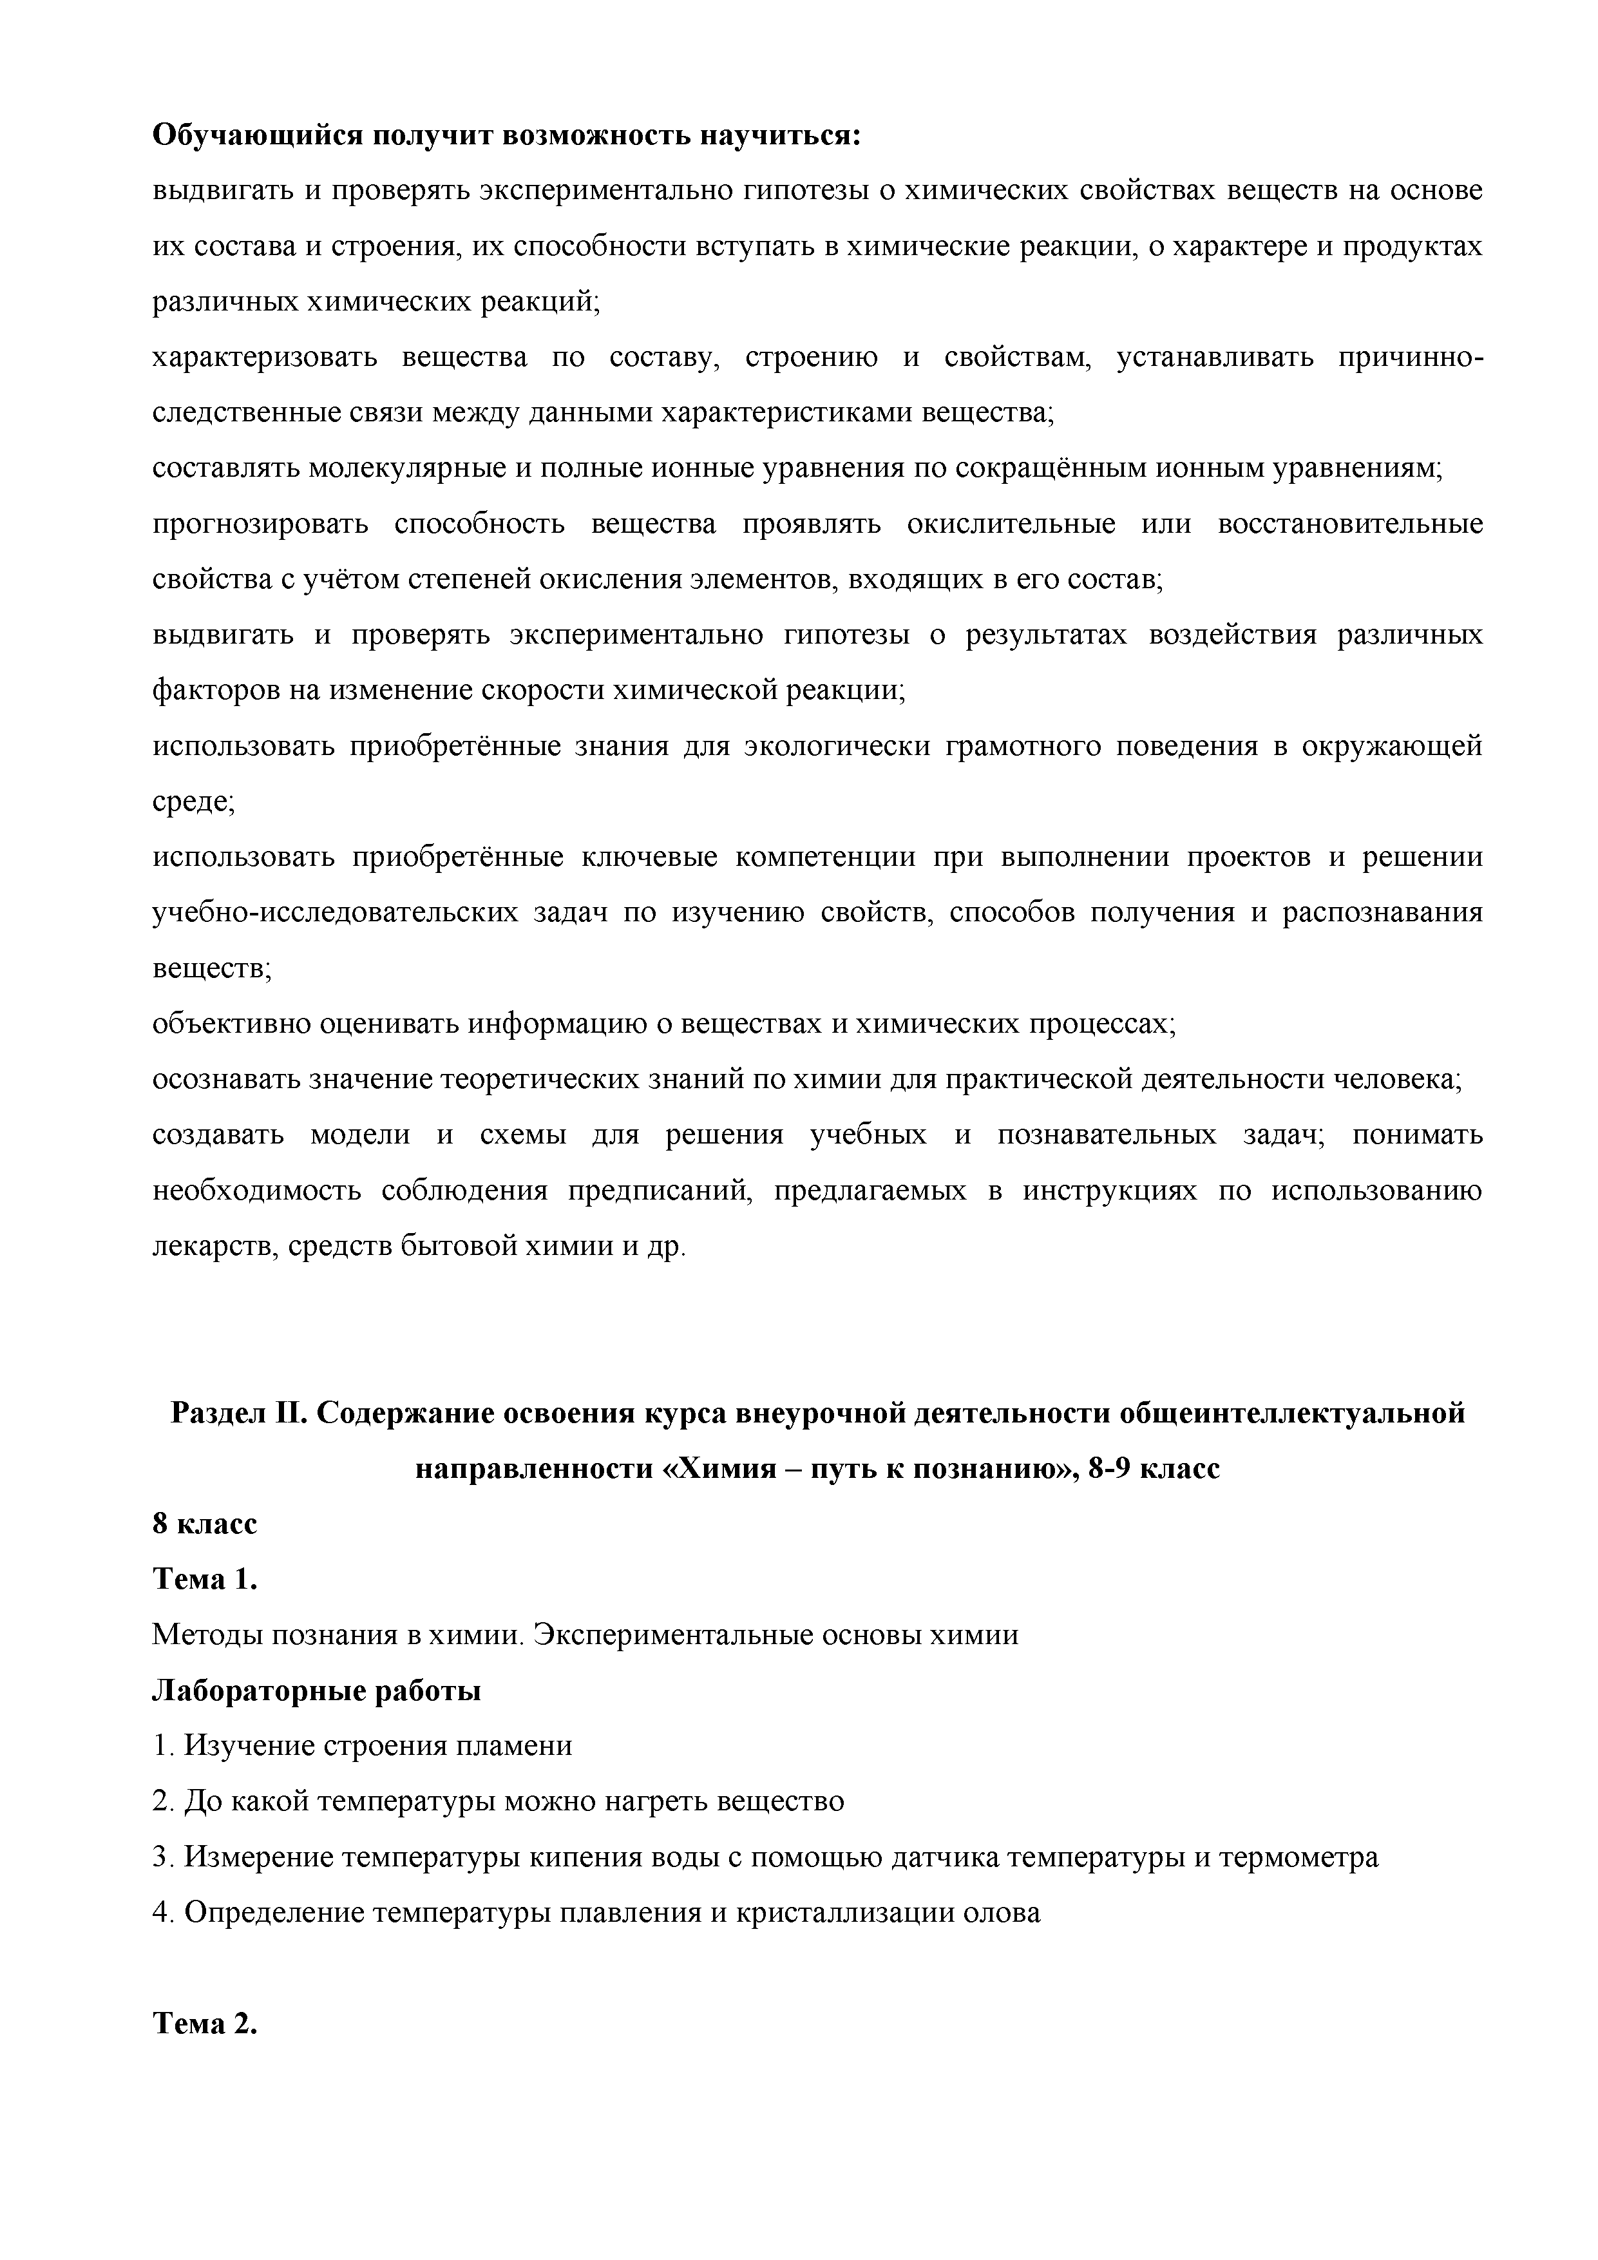Обучающийся получит возможность научиться:

выдвигать и проверять экспериментально гипотезы о химических свойствах веществ на основе их состава и строения, их способности вступать в химические реакции, о характере и продуктах различных химических реакций;

характеризовать вещества по составу, строению и свойствам, устанавливать причинно­ следственные связи между данными характеристиками вещества;

составлять молекулярные и полные ионные уравнения по сокращённым ионным уравнениям; прогнозировать способность вещества проявлять окислительные или восстановительные свойства с учётом степеней окисления элементов, входящих в его состав;

выдвигать и проверять экспериментально гипотезы о результатах воздействия различных факторов на изменение скорости химической реакции;

использовать приобретённые знания для экологически грамотного поведения в окружающей среде;

использовать приобретённые ключевые компетенции при выполнении проектов и решении учебно-исследовательских задач по изучению свойств, способов получения и распознавания веществ;

объективно оценивать информацию о веществах и химических процессах;

осознавать значение теоретических знаний по химии для практической деятельности человека; создавать модели и схемы для решения учебных и познавательных задач; понимать необходимость соблюдения предписаний, предлагаемых в инструкциях по использованию лекарств, средств бытовой химии и др.

Раздел II. Содержание освоения курса внеурочной деятельности общеинтеллектуальной направленности «Химия - путь к познанию», 8-9 класс

1. **класс**

Тема 1.

Методы познания в химии. Экспериментальные основы химии

Лабораторные работы

1. Изучение строения пламени
2. До какой температуры можно нагреть вещество
3. Измерение температуры кипения воды с помощью датчика температуры и термометра
4. Определение температуры плавления и кристаллизации олова

Тема 2.

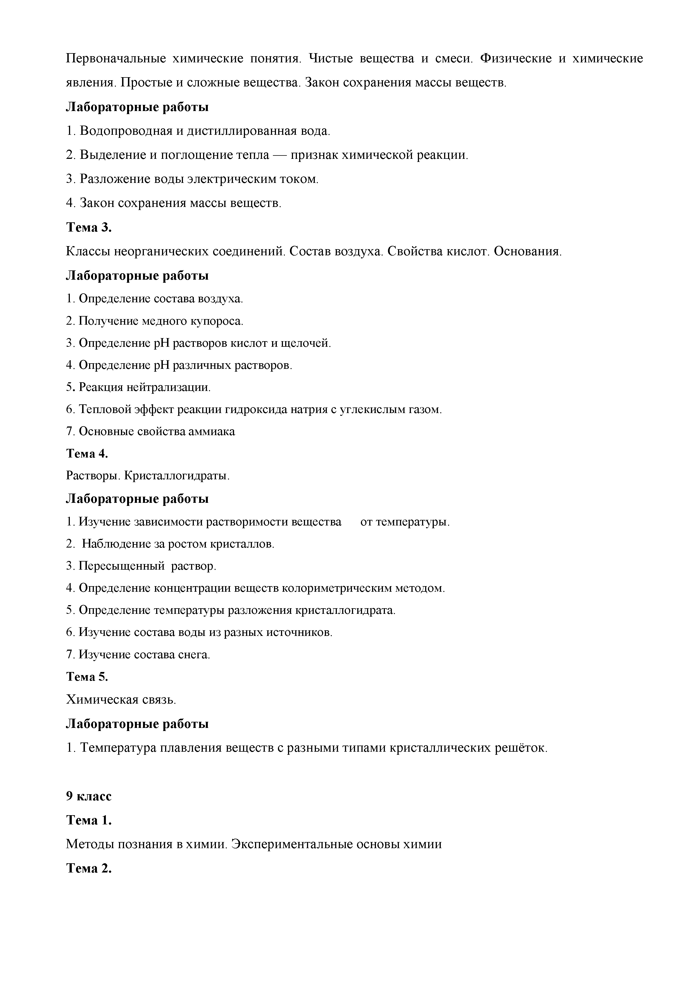Первоначальные химические понятия. Чистые вещества и смеси. Физические и химические явления. Простые и сложные вещества. Закон сохранения массы веществ.

Лабораторные работы

1. Водопроводная и дистиллированная вода.
2. Выделение и поглощение тепла — признак химической реакции.
3. Разложение воды электрическим током.
4. Закон сохранения массы веществ.

Тема 3.

Классы неорганических соединений. Состав воздуха. Свойства кислот. Основания.

Лабораторные работы

1. Определение состава воздуха.
2. Получение медного купороса.
3. Определение рН растворов кислот и щелочей.
4. Определение рН различных растворов.
5. Реакция нейтрализации.
6. Тепловой эффект реакции гидроксида натрия с углекислым газом.
7. Основные свойства аммиака

Тема 4.

Растворы. Кристаллогидраты.

Лабораторные работы

1. Изучение зависимости растворимости вещества от температуры.
2. Наблюдение за ростом кристаллов.
3. Пересыщенный раствор.
4. Определение концентрации веществ колориметрическим методом.
5. Определение температуры разложения кристаллогидрата.
6. Изучение состава воды из разных источников.
7. Изучение состава снега.

Тема 5.

Химическая связь.

Лабораторные работы

1. Температура плавления веществ с разными типами кристаллических решёток.

1. класс

**Тема 1.**

Методы познания в химии. Экспериментальные основы химии

Тема 2.

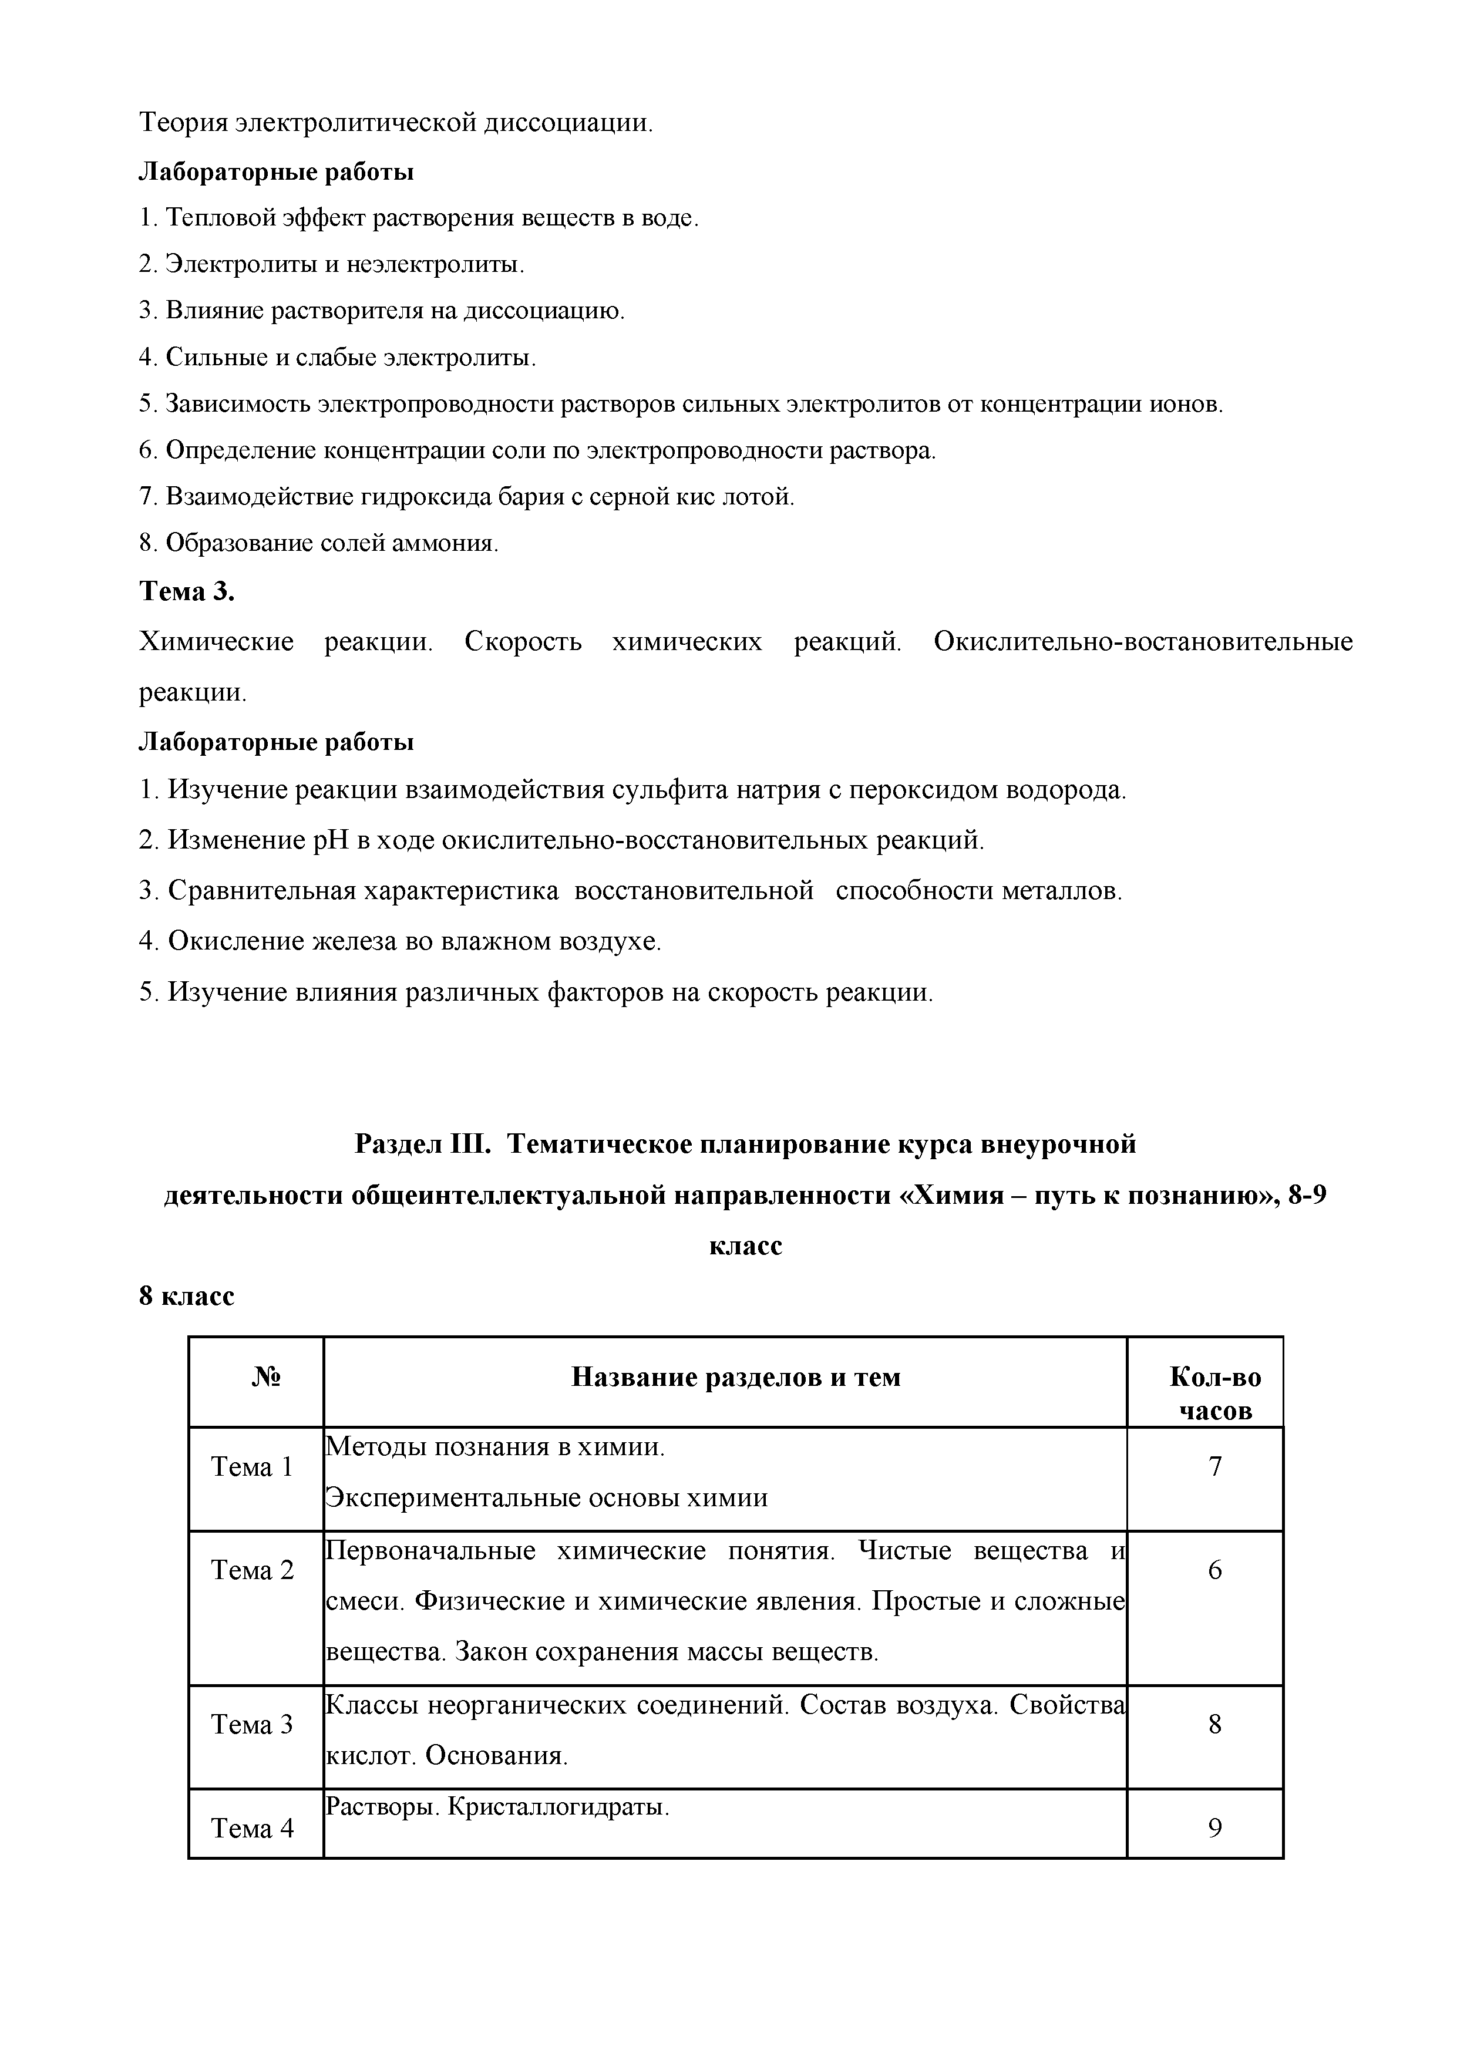Теория электролитической диссоциации.

Лабораторные работы

1. Тепловой эффект растворения веществ в воде.
2. Электролиты и неэлектролиты.
3. Влияние растворителя на диссоциацию.
4. Сильные и слабые электролиты.
5. Зависимость электропроводности растворов сильных электролитов от концентрации ионов.
6. Определение концентрации соли по электропроводности раствора.
7. Взаимодействие гидроксида бария с серной кис лотой.
8. Образование солей аммония.

Тема 3.

Химические реакции. Скорость химических реакций. Окислительно-востановительные реакции.

Лабораторные работы

1. Изучение реакции взаимодействия сульфита натрия с пероксидом водорода.
2. Изменение рН в ходе окислительно-восстановительных реакций.
3. Сравнительная характеристика восстановительной способности металлов.
4. Окисление железа во влажном воздухе.
5. Изучение влияния различных факторов на скорость реакции.

Раздел III. Тематическое планирование курса внеурочной

**деятельности общеинтеллектуальной направленности «Химия - путь к познанию», 8-9 класс**

1. класс

|  |  |  |
| --- | --- | --- |
| **№** | **Название разделов и тем** | **Кол-во часов** |
| Тема 1 | Методы познания в химии.  Экспериментальные основы химии | 7 |
| Тема 2 | Первоначальные химические понятия. Чистые вещества и  смеси. Физические и химические явления. Простые и сложные вещества. Закон сохранения массы веществ. | 6 |
| Тема 3 | Классы неорганических соединений. Состав воздуха. Свойства  кислот. Основания. | 8 |
| Тема 4 | Растворы. Кристаллогидраты. | 9 |

|  |  |  |
| --- | --- | --- |
| Тема 5 | Химическая связь. | 4 |
| Итого |  | 34 |

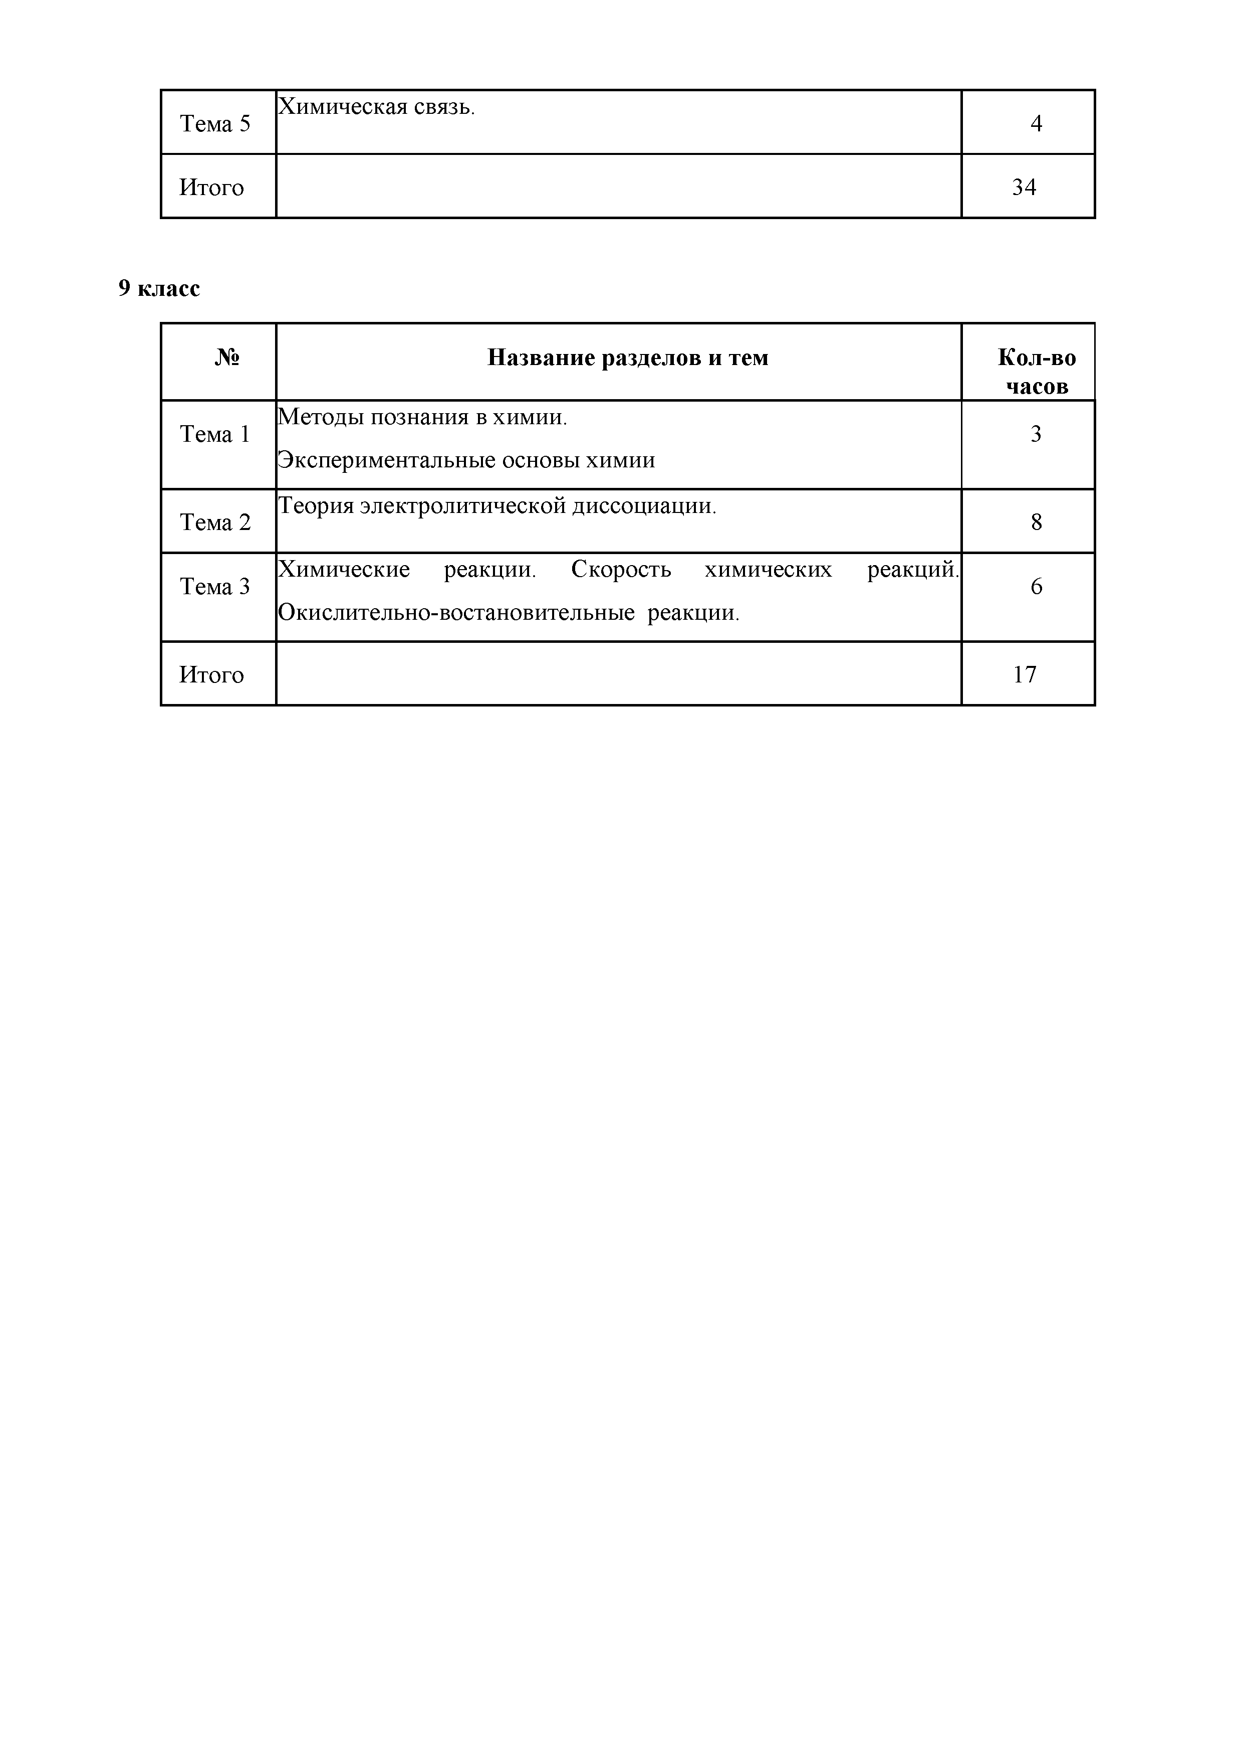

1. **класс**

|  |  |  |
| --- | --- | --- |
| **№** | **Название разделов и тем** | **Кол-во часов** |
| Тема 1 | Методы познания в химии.  Экспериментальные основы химии | 3 |
| Тема 2 | Теория электролитической диссоциации. | 8 |
| Тема 3 | Химические реакции. Скорость химических реакций. Окислительно-востановительные реакции. | 6 |
| Итого |  | 17 |

